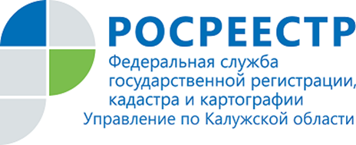
ПРЕСС-РЕЛИЗ
27.04.2022
Калужский Росреестр и региональная Кадастровая палата провели семинар для кадастровых инженеров
27 апреля 2022 года состоялся семинар для кадастровых инженеров, посвященный изменениям в законодательстве о государственном кадастровом учете и государственной регистрации прав, при участии сотрудников Управления Росреестра по Калужской области и региональной Кадастровой палаты. На мероприятие были приглашены 30 кадастровых инженеров.
Открыла заседание семинара руководитель Управления Росреестра по Калужской области Мария Демьяненко вступительным словом, обозначив актуальность продуктивного взаимодействия кадастровых инженеров с органами регистрации прав и учета в целях повышения качества оказания государственных услуг в сфере государственного кадастрового учета и уменьшения количества отказов и приостановлений при внесении сведений в Единый государственный реестр недвижимости.
От Управления и Кадастровой палаты на мероприятии также присутствовали заместитель руководителя Управления Людмила Димошенкова, заместитель директора Кадастровой палаты Сергей Рябчинский, заместитель директора – главный технолог Кадастровой палаты Евгений Самбуров, начальник отдела обработки документов и обеспечения учетных действий № 2 Кадастровой палаты Алексей Гордеев, начальник отдела обработки документов и обеспечения учетных действий № 1 Ольга Андреева и заместитель начальника отдела организации, мониторинга и контроля Управления Наталья Кузнецова.
Вместе с нововведениями в кадастровой деятельности на семинаре были отмечены и подробно разобраны ошибки, допускаемые при подготовке технических и межевых планов, актов обследования.
В рамках доклада «Изменения в действующем законодательстве» особое внимание было уделено изменениям при оформлении домов блокированной застройки и особенностям правовой экспертизы документов при осуществлении учетно-регистрационной деятельности.
На все обозначенные вопросы семинара экспертами были даны подробные разъяснения и рекомендации.
---------------------
Контакты для СМИ:
Пресс-служба Управления Росреестра по Калужской области
+7(4842) 56-47-85 (вн.135)
Melnikova@r40.rosreestr.ru
248000, г. Калуга, ул. Вилонова, д. 5
ВКонтакте https://vk.com/rosreestr40
Одноклассники https://ok.ru/rosreestr40
Телеграмм https://t.me/rosreestr40

